PEDIDO DE PROVIDÊNCIAS Nº 1891/2023
Conserto de infiltração na Rua Amantino Antônio Peteffi, em frente ao nº 473, no Bairro São Jorge.
Solicita-se que, após os trâmites regimentais, seja enviada cópia da presente proposição ao Poder Executivo, para que realize as seguintes providências:

Conserto de infiltração na Rua Amantino Antônio Peteffi, em frente ao nº 473, no Bairro São Jorge.

Visto que a calçada esta com um buraco por conta da infiltração, correndo risco de ceder o restante. Causando perigo as crianças e pedestres que transitam por ali, além de impossibilitar a passagem de cadeirantes.

Novo Hamburgo, 26 de maio de 2023.
Vereadora Lourdes Valim
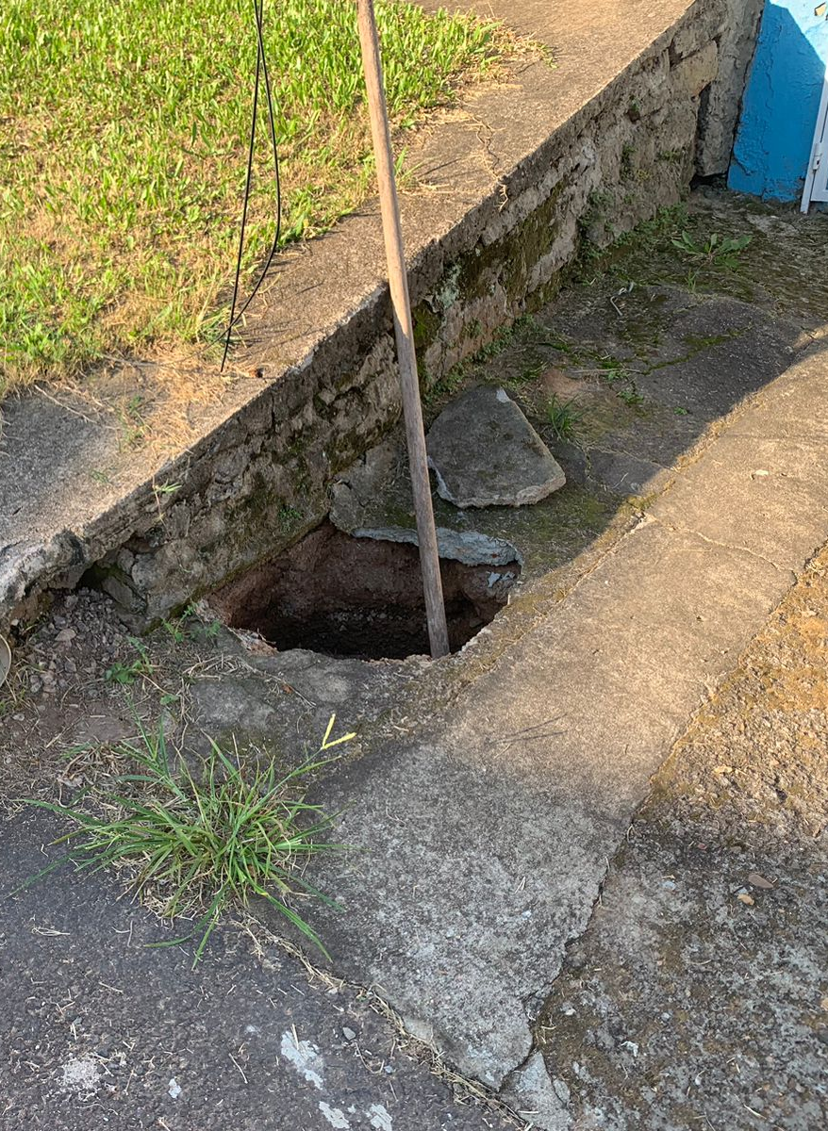
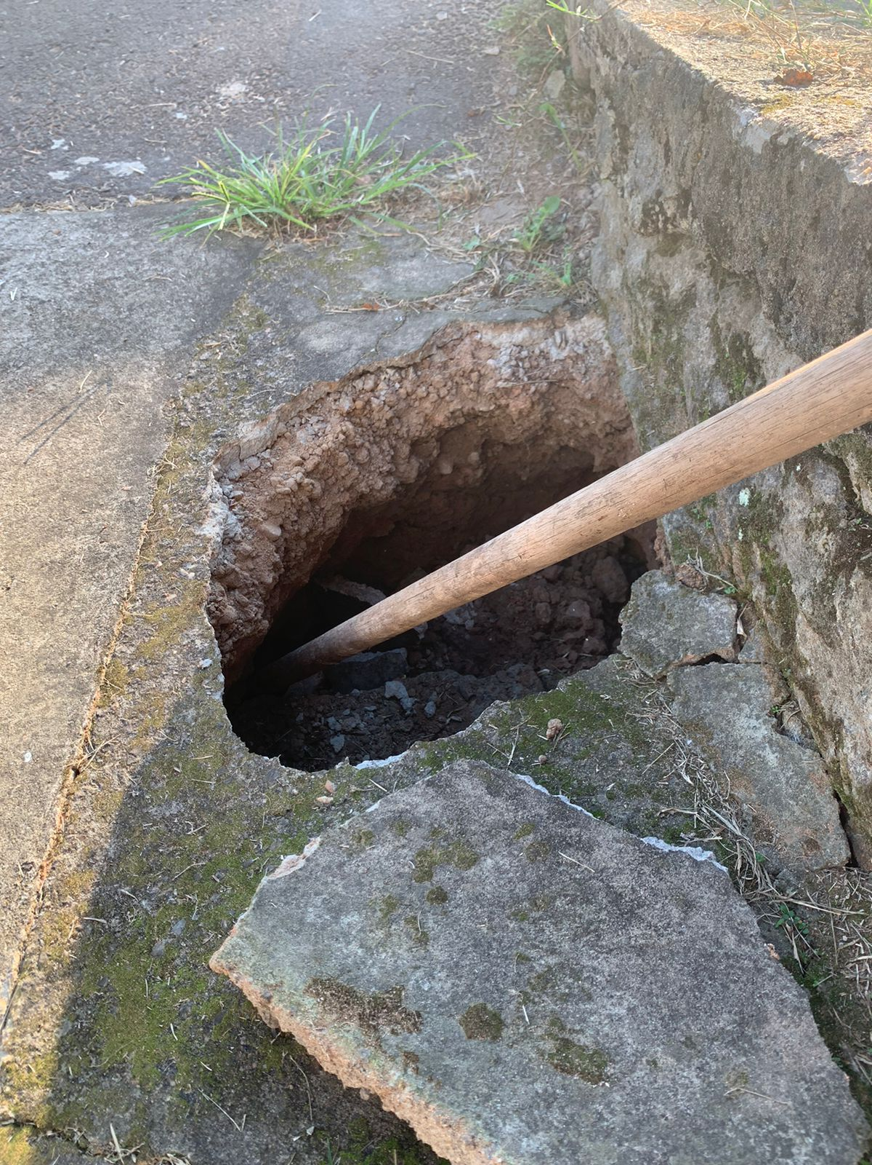

Obs.: Redação conforme original da autora.
/VM

